|  |  |  |  |
| --- | --- | --- | --- |
| МІНІСТЕРСТВО ОСВІТИ І НАУКИ УКРАЇНИ  КИЇВСЬКИЙ НАЦІОНАЛЬНИЙ УНІВЕРСИТЕТ імені Тараса Шевченка  ФАКУЛЬТЕТ ІНФОРМАЦІЙНИХ ТЕХНОЛОГІЙ  **Кафедра програмних систем і технологій**  Дисципліна «Ймовірнісні основи програмної інженерії» **Лабораторна робота № 5**  **«Дискретні розподіли ймовірностей»** | | | |
| **Виконала:** | Травіна Анастасія Ігорівна | **Перевірила**: | Марцафей А.С. |
| Група | ІПЗ-21 | Дата перевірки |  |
| Форма навчання | денна | Оцінка |  |
| Спеціальність | 121 |
| 2022 | | | |

**Мета**

Навчитись використовувати на практиці набуті знання про центральні тенденції та міри

**Завдання**

1. Аналітичним шляхом розв’язати вказані задачі.

2. Написати програму, яка, використовуючи відомі формули теорії

ймовірності(запрограмувати вручну) розв’яже задачі приведені у п.1.

3. Порівняти результати обчислень, зробити висновки.

**Математична модель**

У даній лабораторній роботі було використано наступні формули:

* Формула Бернуллі

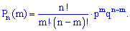

* Формула Пуассона

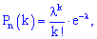



* Локальна теорема Лапласа

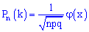

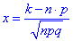

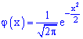

* Інтегральна теорема Лапласа



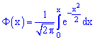

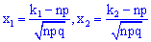

**Хід роботи**

Завдання 1

Ймовірність знаходження в кожному прибулому потязі вагонів на дане призначення 0,2. Визначити ймовірність того, що в трьох із п’яти потягів, які прибувають протягом однієї години, будуть вагони на дане призначення.

Аналітичне розв’язання

Знаходимо ймовірність за формулою Бернуллі.

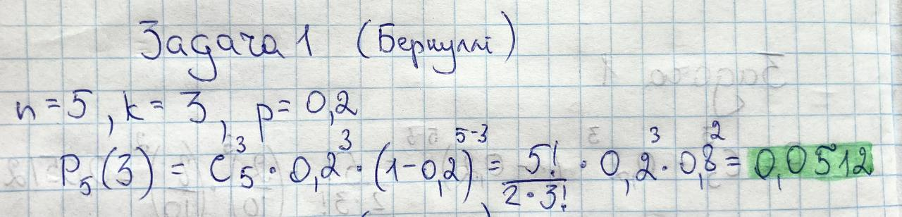

Код

def Bernulli(n,k,p):  
 P = (math.factorial(n) / (math.factorial(n - k) * math.factorial(k))) * math.pow(p, k) * math.pow((1 - p), (n - k))  
 return P

n=5  
k=3  
p=0.2  
P = Bernulli(n,k,p)

Результат

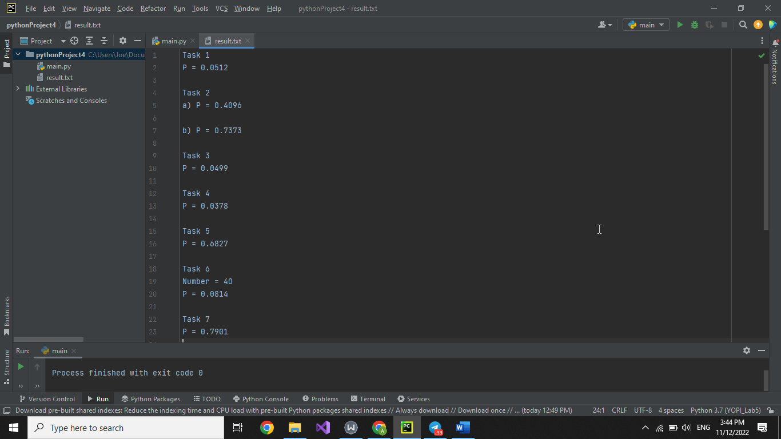

Завдання 2

Знайти ймовірність того, що в п’яти незалежних випробуваннях подія А відбудеться: а) рівно 4 рази; б) не менше 4 разів, якщо в кожному випробуванні ймовірність появи події становить 0,8.

Аналітичне розв’язання

А) Знаходимо ймовірність за формулою Бернуллі.

Б) Знаходимо ймовірності, що подія відбудеться 4 і 5 разів за формулою Бернуллі і додаємо отримані числа.

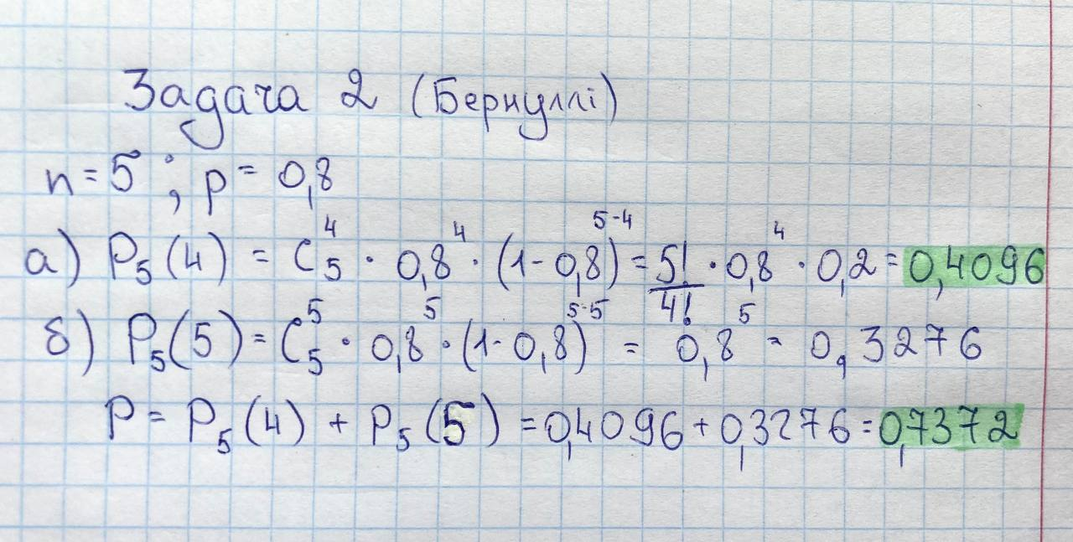

Код

n=5  
p=0.8  
P1=Bernulli(n,4,p)  
  
P2=Bernulli(n,5,p)  
P=P1+P2

Результат



Завдання 3

На кондитерській фабриці 20% всіх цукерок складають льодяники. Знайти ймовірність того, що серед 400 вибраних навмання цукерок буде рівно 80 льодяників.

Аналітичне розв’язання

Знаходимо ймовірність використовуючи локальну теорему Муавра-Лапласа.

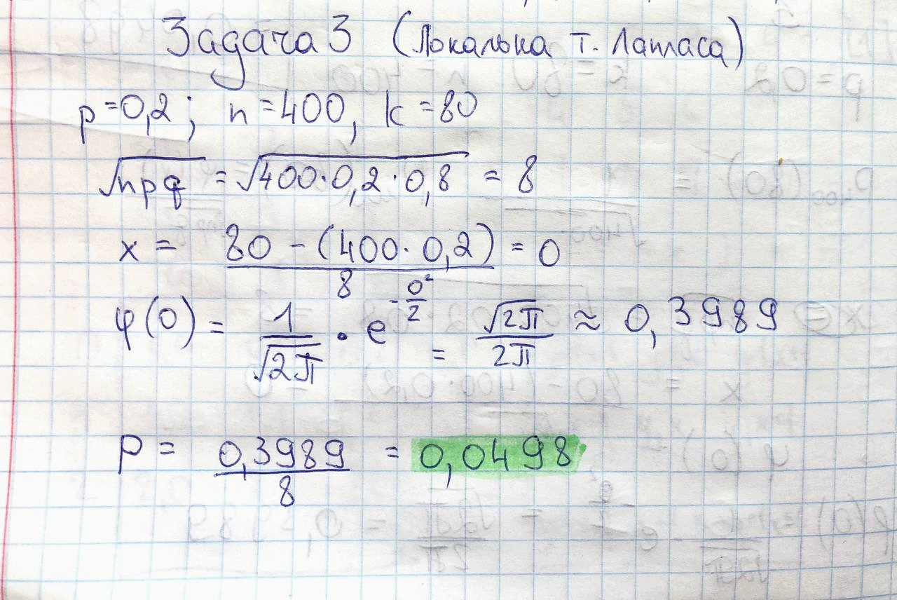

Код

def Laplas(n,k,p):  
 sqrt = math.sqrt(n*p*(1-p))  
 x=(k-(n*p))/sqrt  
 fi = (1/math.sqrt(2*math.pi))*math.exp(-math.pow(x,2)/2)  
 P=fi/sqrt  
 return P

n=400  
k=80  
p=0.2  
P = Laplas(n,k,p)

Результат



Завдання 4

На автомобільному заводі у звичному режимі роботи з конвеєра сходить 100000 автомобілів. Ймовірність бракованого автомобіля дорівнює 0,0001. Знайти ймовірність того, що з конвеєра зійшло 5 бракованих автомобілів.

Аналітичне розв’язання

Знаходимо ймовірність за формулою Пуассона.

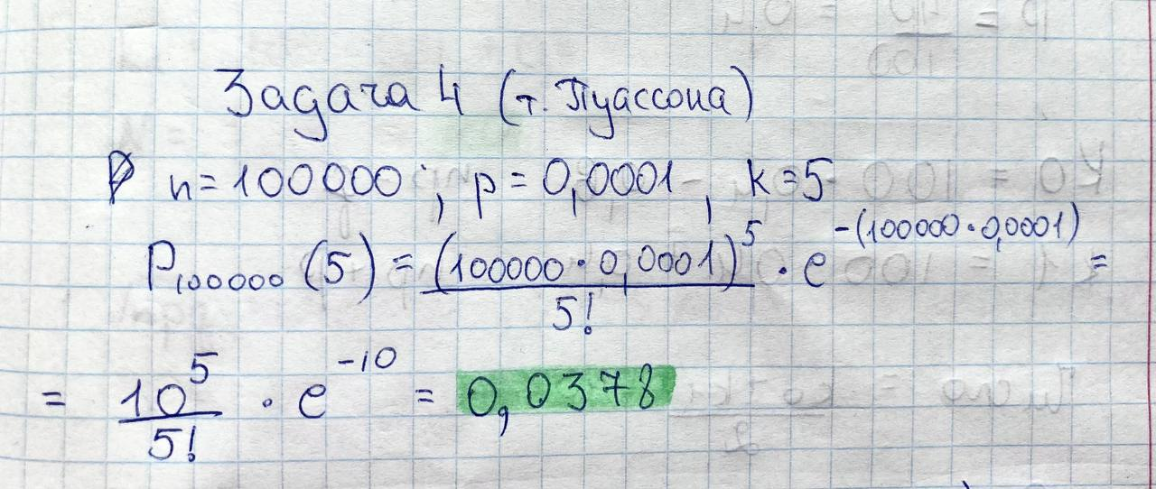

Код

n=100000  
k=5  
p=0.0001  
P = Puasson(n,k,p)

Результат



Завдання 5

Ймовірність того, що пара взуття, яка взята навмання з виготовленої партії виявиться вищого ґатунку дорівнює 0,4. Чому дорівнює ймовірність того, що серед 600 пар, які поступили на контроль, виявиться від 228 до 252 пар взуття вищого ґатунку?

Аналітичне розв’язання

Знаходимо ймовірність використовуючи інтегральну теорему Муавра-Лапласа.

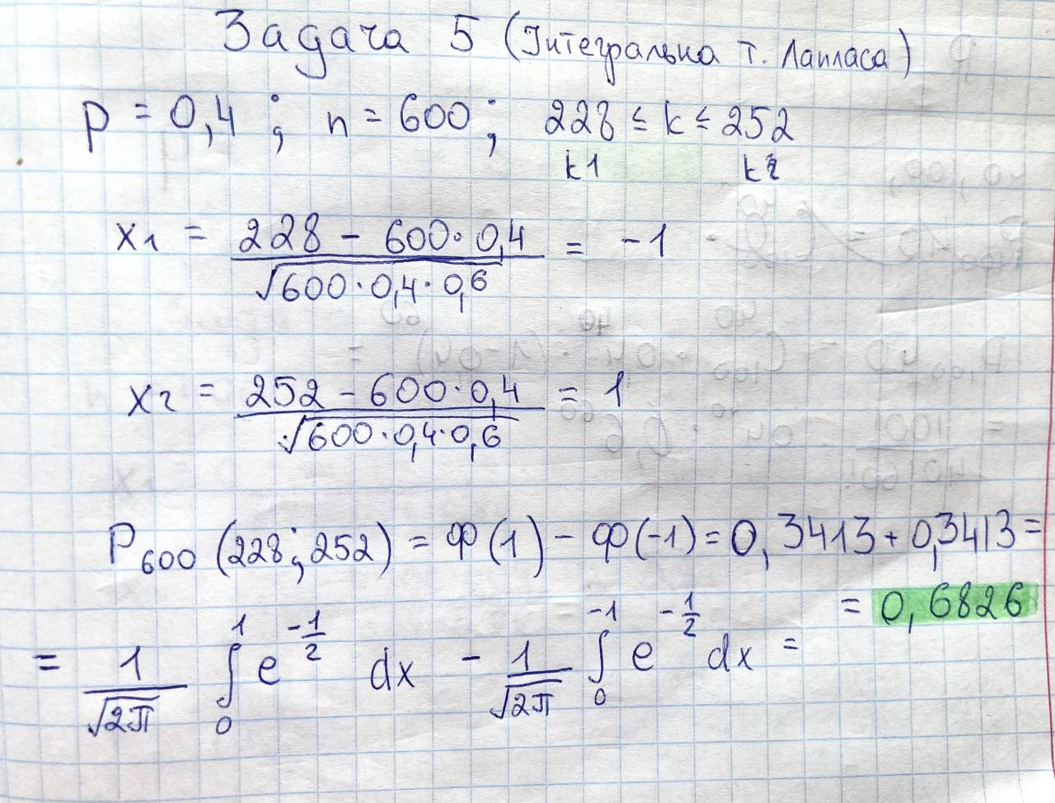

Код

def Integral(t):  
 x=sympy.Symbol('x')  
 func=(sympy.exp(-(sympy.Pow(x,2)/2)))  
 integ = sympy.integrate(func, (x, 0, t))/math.sqrt(2*math.pi)  
 return integ  
  
def IntegralLaplas(n,k1,k2,p):  
 x1 = (k1 - n * p) / math.sqrt(n * p * (1 - p))  
 x2 = (k2 - n * p) / math.sqrt(n * p * (1 - p))  
 P=Integral(x2)-Integral(x1)  
 return P

n=600  
k1=228  
k2=252  
p=0.4  
P = IntegralLaplas(n,k1,k2,p)

Результат



Завдання 6

Банк обслуговує 100 клієнтів, від кожного з яких може надійти вимога на проведення фінансової операції на наступний день з ймовірністю 0,4. Знайти найімовірніше число вимог клієнтів кожного дня, та його ймовірність.

Аналітичне розв’язання

Знаходимо число таким чином: значення n*p-q і n*p+p додаємо і знаходимо ціле між ними. Ймовірність розраховуємо за локальною теоремою Муавра-Лапласа.

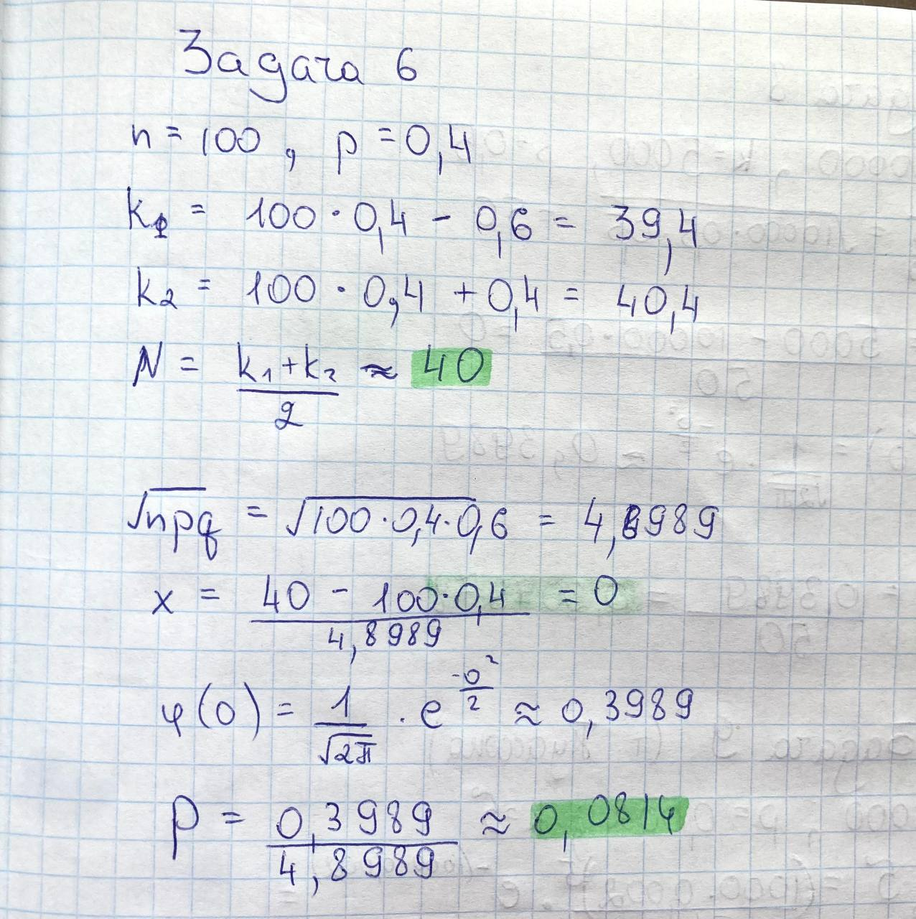

Код

n=100  
p=0.4  
k1=n*p-(1-p)  
k2=n*p+p  
number=round((k1+k2)/2)  
P = Laplas(n,40,p)

Результат



Завдання 7

Завод випускає в середньому 4% нестандартних виробів. Яка ймовірність того, що число нестандартних виробів у партії з 4000 штук не більше 170?.

Аналітичне розв’язання

Ймовірність розраховуємо за інтегральною теоремою Муавра-Лапласа.

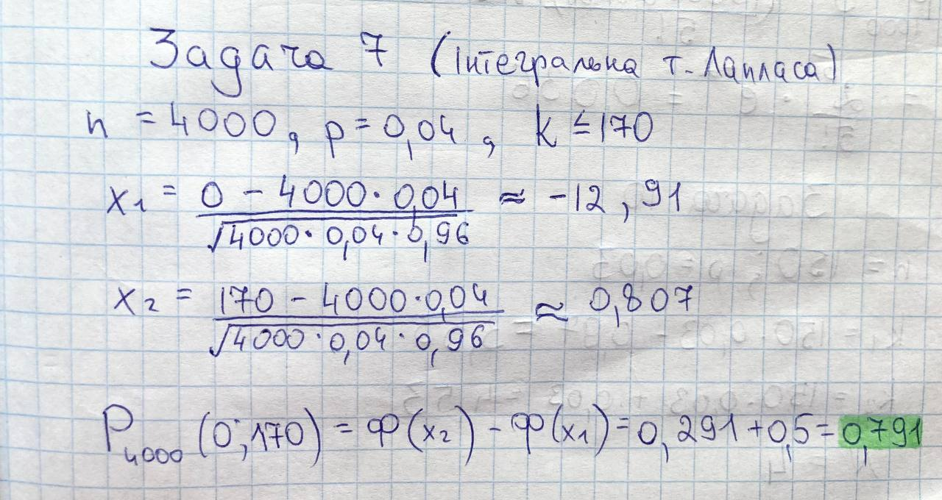

Код

n=4000  
k1=0  
k2=170  
p=0.04  
P = IntegralLaplas(n,k1,k2,p)

Результат

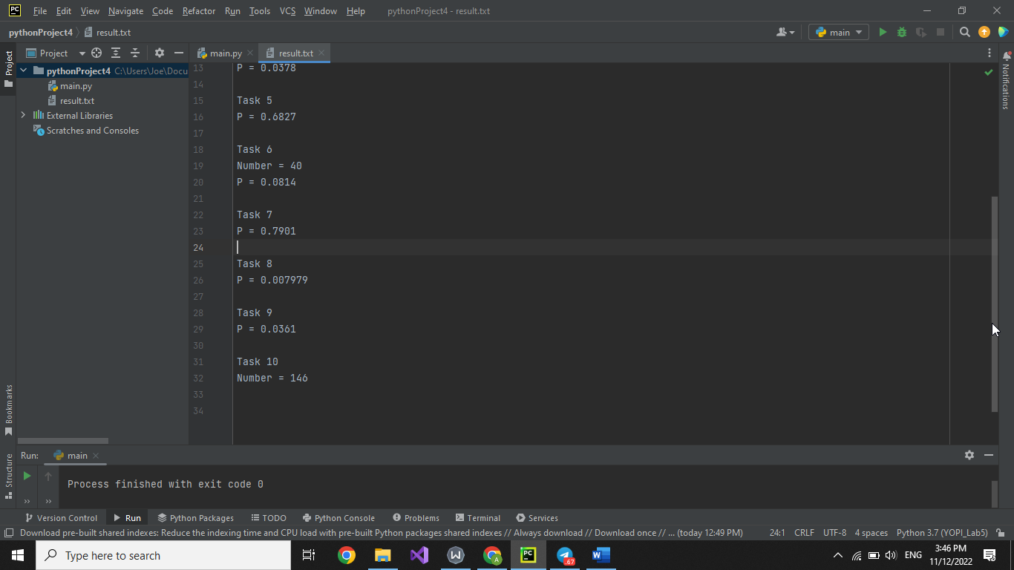

Завдання 8

Яка ймовірність того, що при 10000 незалежних киданнях монети герб випаде 5000 разів?

Аналітичне розв’язання

Ймовірність розраховуємо за локальною теоремою Муавра-Лапласа.

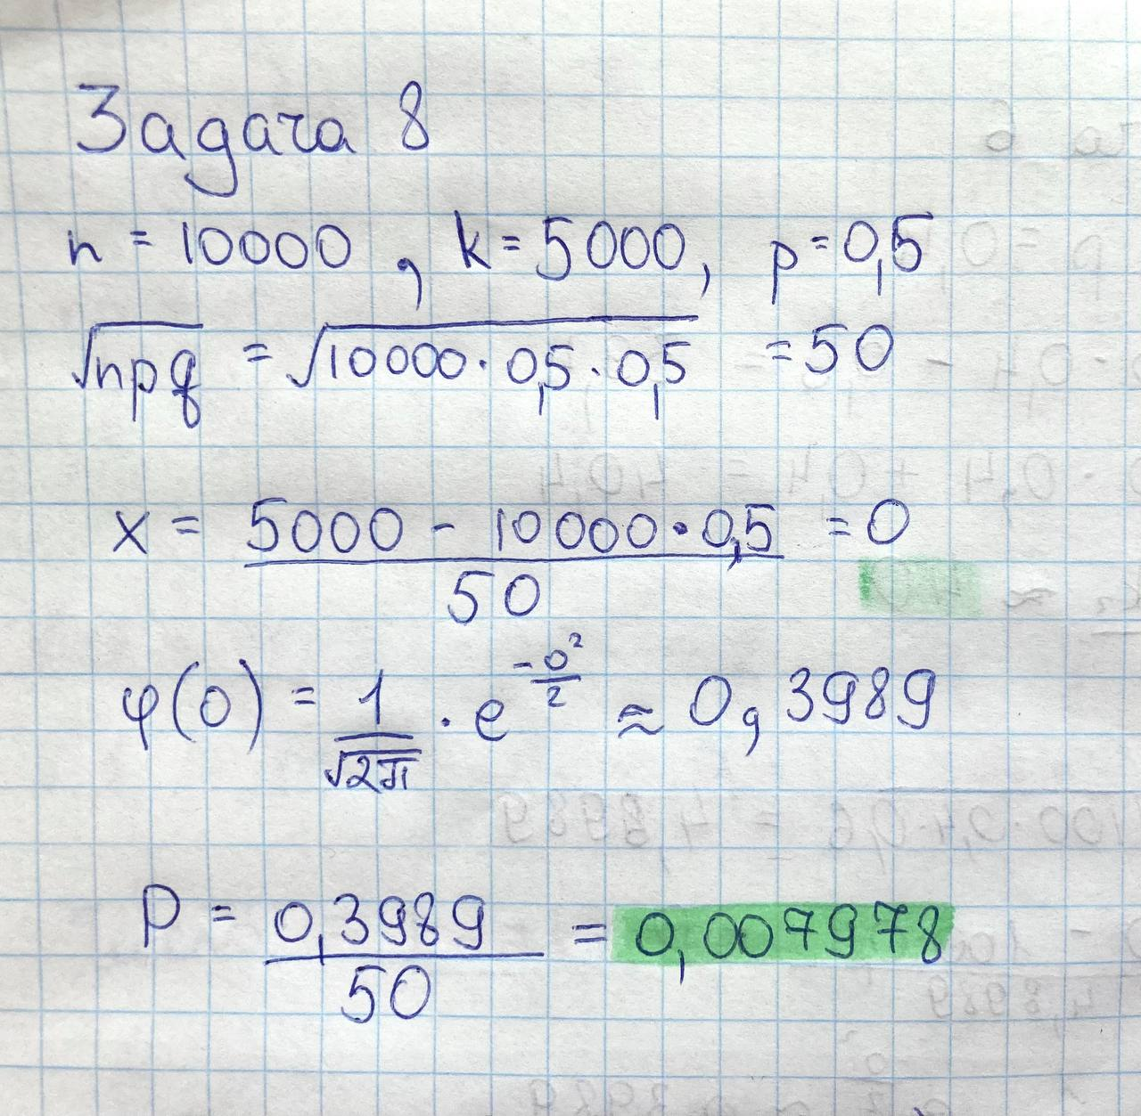

Код

n=10000  
p=0.5  
k=5000  
P = Laplas(n,k,p)

Результат



Завдання 9

Фірма відправила на базу 1000 якісних виробів. Ймовірність того, що вироби в дорозі пошкодяться дорівнює 0,002. Знайти ймовірність того, що на базу прибуде 5 пошкоджених виробів.

Аналітичне розв’язання

Ймовірність розраховуємо за формулою Пуассона.

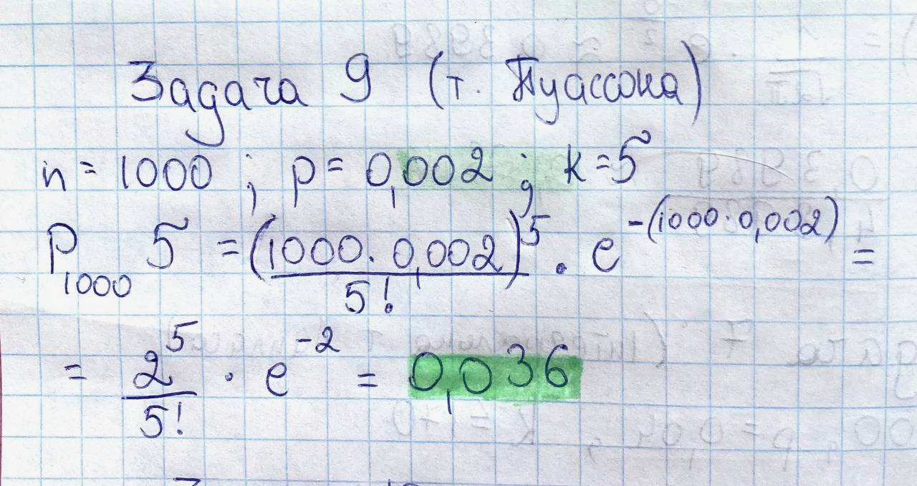

Код

n=1000  
p=0.002  
k=5  
P = Puasson(n,k,p)

Результат



Завдання 10

Нехай ймовірність того, що грошовий приймальник автомату при опусканні монети скидає неправильно дорівнює 0,03. Знайти найімовірніше число випадків правильної роботи автомату, якщо буде кинуто 150 монет.

Аналітичне розв’язання

Знаходимо число таким чином: значення n*p-q і n*p+p додаємо і знаходимо ціле між ними.

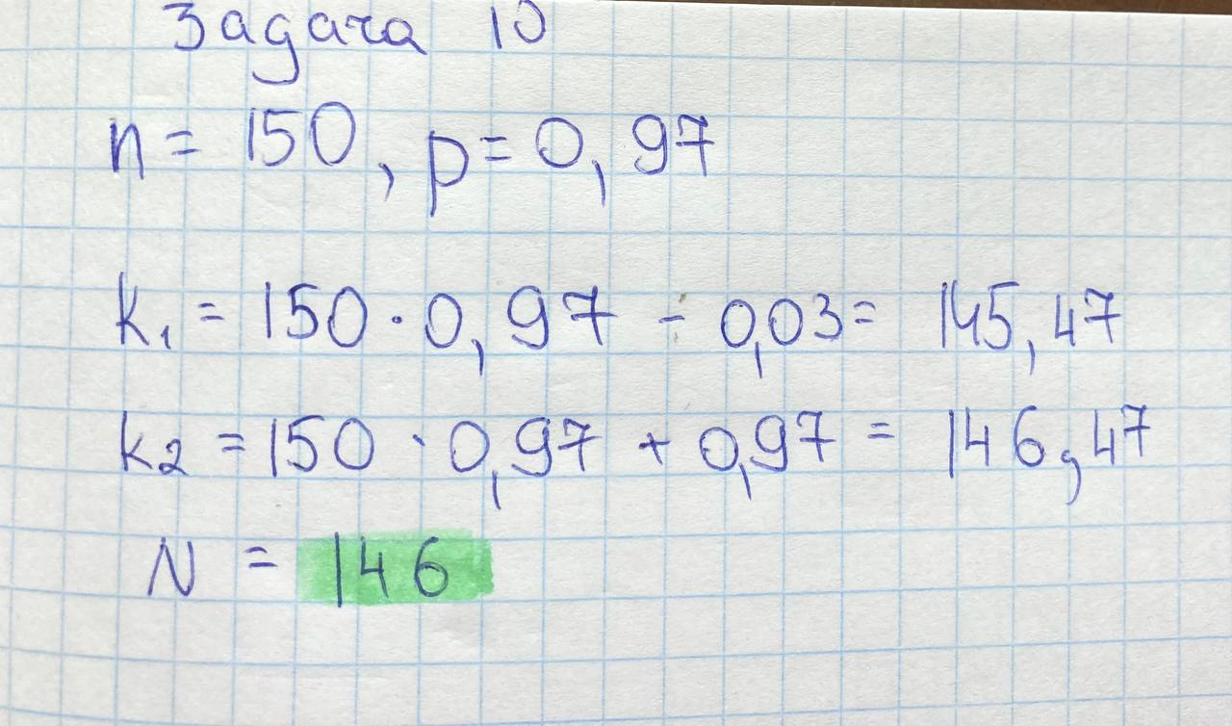

Код

n=150  
p=0.97  
k1=n*p-(1-p)  
k2=n*p+p  
number=round((k1+k2)/2)

Результат



**Висновки**

Під час виконання даної лабораторної роботи було використано набуті знання про теорію ймовірностей. Порівнявши результати обчислень аналітичним і програмним шляхом, бачимо, що всі відповіді співпадають.